TEST DE CONNAISSANCES  EN MATHÉMATIQUES  — CORRIGÉ — | Classe : ________ | Date : ________________
TEST DE CONNAISSANCES  EN MATHÉMATIQUES  — CORRIGÉ — | NOM : ________________ | POLYGONES
Signatures : | Prénom : _______________ | Note : / 20

Capacités attendues | I | F | S | T
Connaître et utiliser le vocabulaire des quadrilatères et des triangles
Connaître les noms des polygones et leur nombre de côtés
Reconnaître et nommer les triangles particuliers (isocèle, équilatéral, rectangle)
Coder des figures simples (rectangle, carré, losange)
Construire un triangle simple à partir de mesures
Décrire une figure complexe comme assemblage de figures simples
Exercice 1 : Vocabulaire d'un quadrilatère / 3 points
Complète les phrases suivantes en t'aidant du quadrilatère ci-dessous.
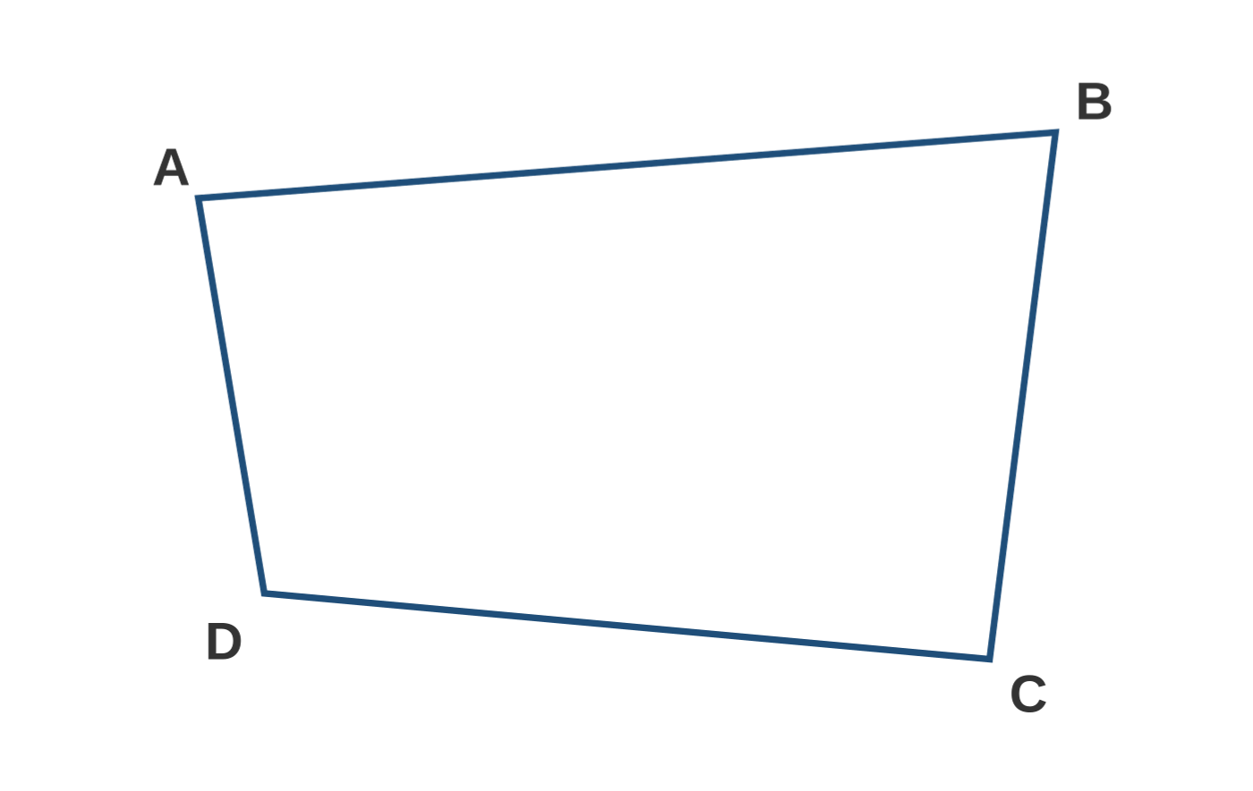
a. Les quatre sommets sont : A , B , C et D .
b. Les quatre côtés sont : [AB] , [BC] , [CD] et [AD] .
c. [AB] et [DC] sont deux côtés opposés .
d. [AB] et [BC] sont deux côtés consécutifs .
e. Le segment [AC] et le segment [BD] sont les diagonales du quadrilatère.
Exercice 2 : Vocabulaire d'un triangle / 2 points
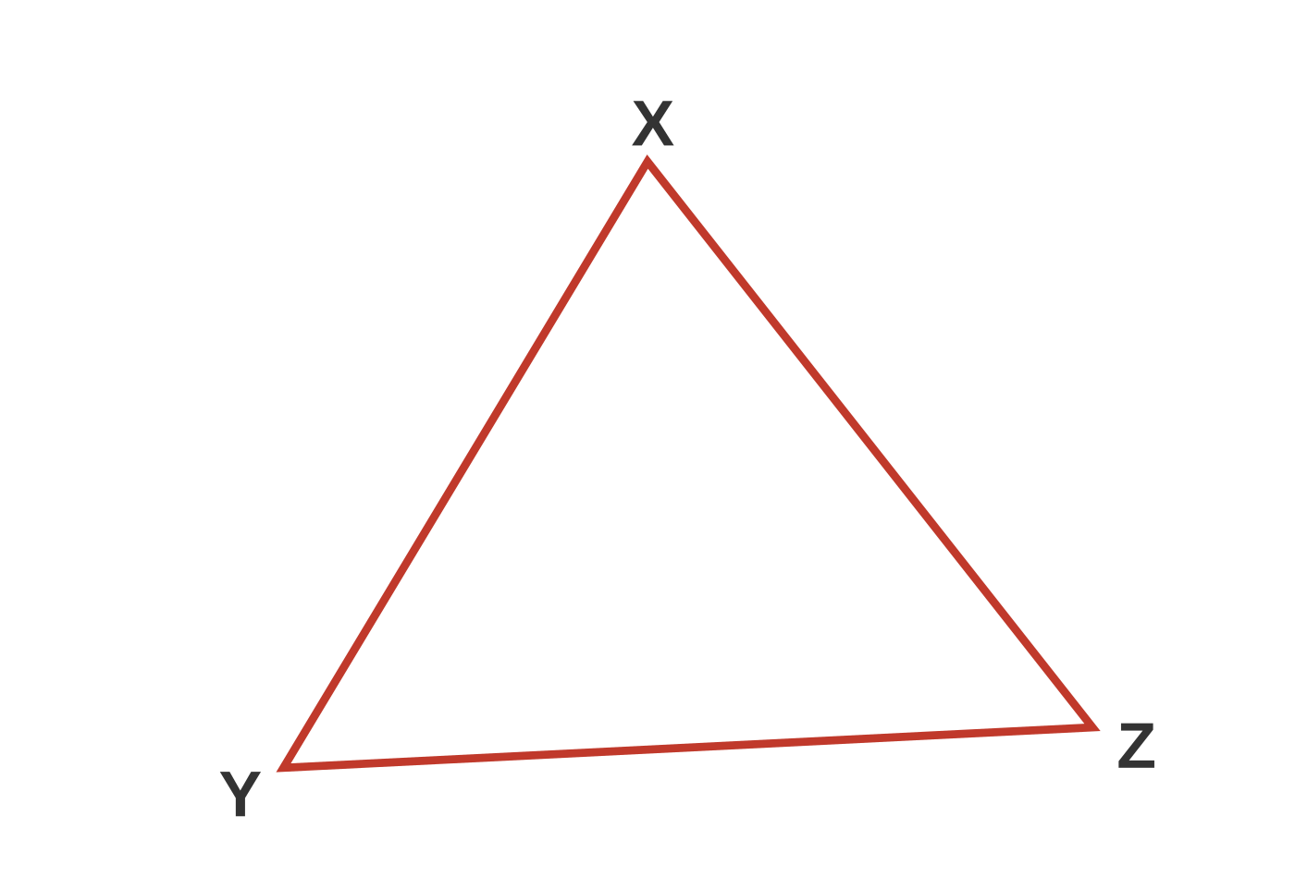 | a. Les trois côtés sont : [XY] , [YZ] et [XZ] .  b. Le côté opposé au sommet X est : [YZ] .  c. Le sommet opposé au côté [YZ] est : X .
Exercice 3 : Polygones et nombre de côtés / 2 points
Nom du polygone | Nombre de côtés
Triangle | 3
Quadrilatère | 4
Pentagone | 5
Hexagone | 6
Octogone | 8
Exercice 4 : Classer les triangles / 3 points
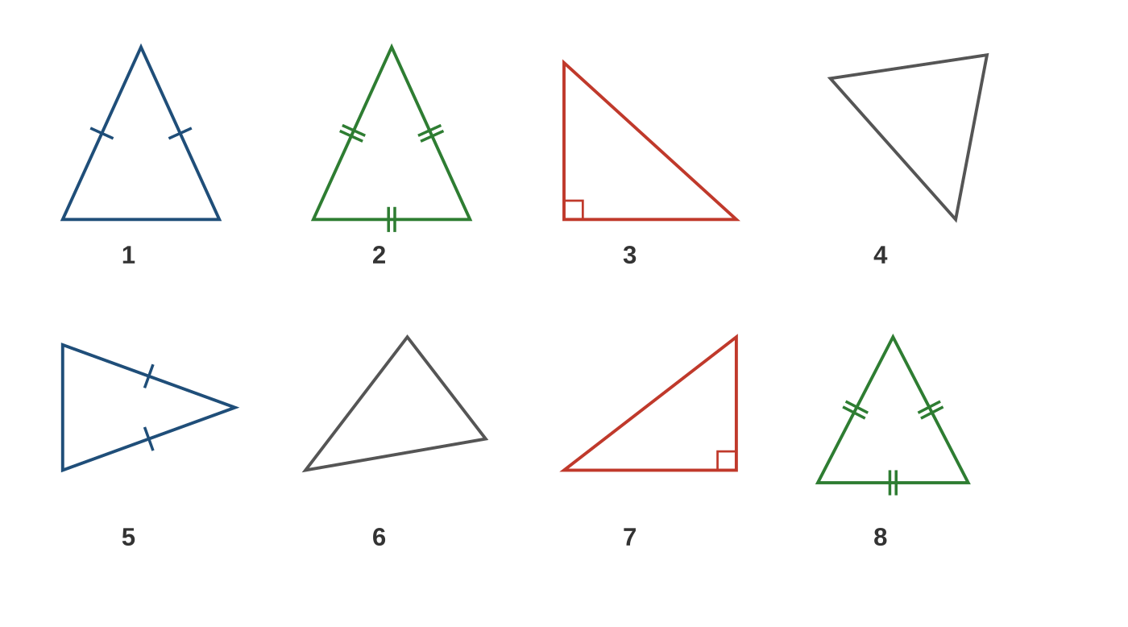
Quelconque | Isocèle | Rectangle | Équilatéral
4 ; 6 | 1 ; 5 | 3 ; 7 | 2 ; 8
Exercice 5 : Coder les quadrilatères particuliers / 3 points
Voici les codages attendus :
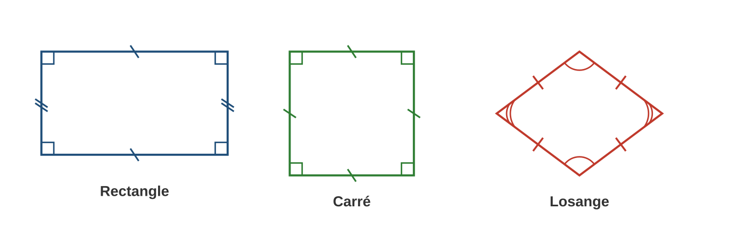
• Rectangle : 4 angles droits + 2 paires de côtés opposés codés (longueurs égales).
• Carré : 4 angles droits + 4 côtés codés à l'identique (tous égaux).
• Losange : 4 côtés codés à l'identique + 2 paires d'angles opposés égaux.
Exercice 6 : Tracer un triangle isocèle / 2 points
Méthode : tracer le segment [BC] de 5 cm, puis avec le compas ouvert à 4 cm, tracer deux arcs de cercle (centre B et centre C). Le point A est à l'intersection des deux arcs.
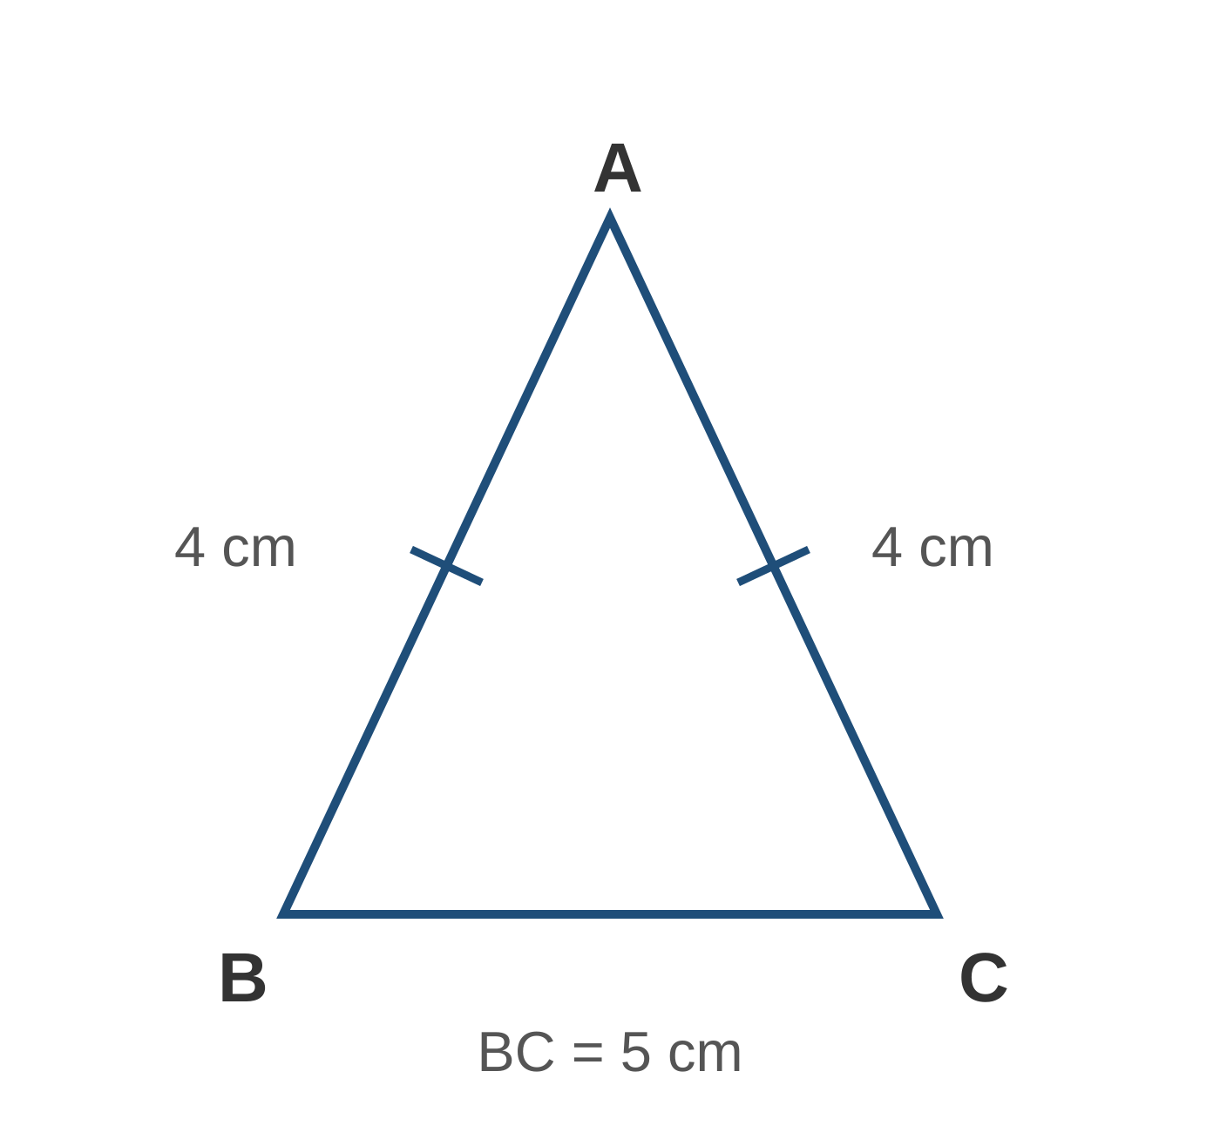
Le codage fait apparaître les deux côtés égaux : AB = AC = 4 cm (un trait sur chacun).
Exercice 7 : Figure complexe / 3 points
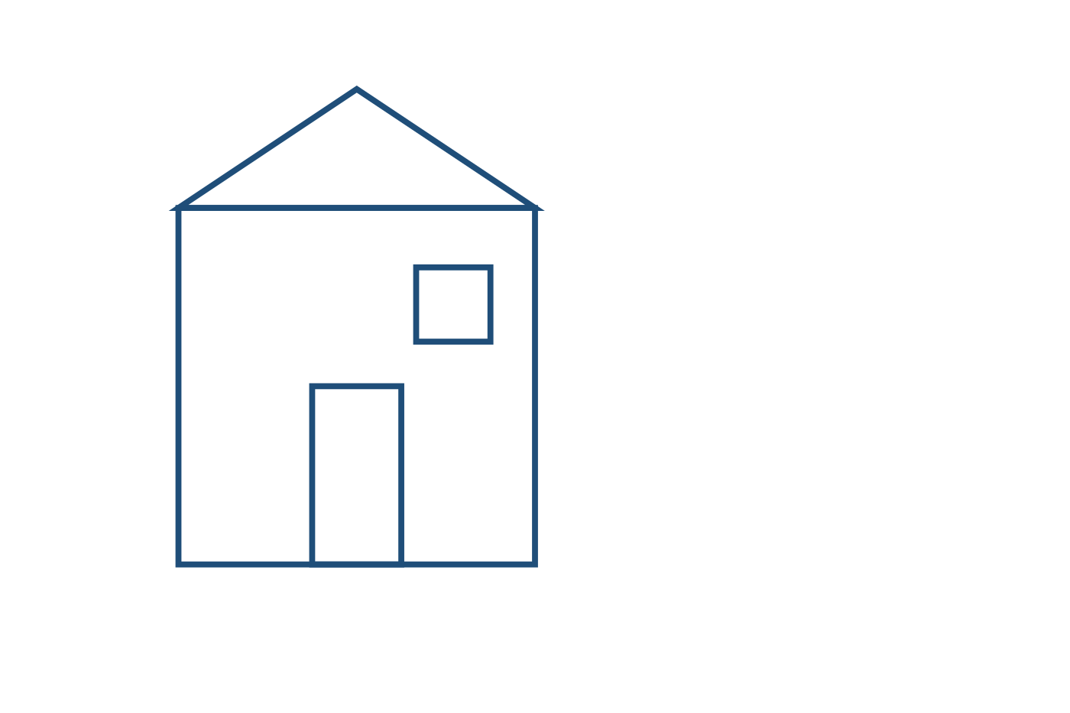
a. La figure est composée de 4 figures simples .
b. On identifie :
• le triangle isocèle (le toit) ;
• le grand rectangle (le corps de la maison) ;
• le petit rectangle (la porte) ;
• le carré (la fenêtre).
Exercice 8 : Vrai ou Faux ? / 2 points
Affirmation | V / F | Justification
a. Un carré est un rectangle particulier. | V | Un carré a 4 angles droits, c'est donc un rectangle (avec en plus 4 côtés égaux).
b. Un triangle équilatéral est aussi un triangle isocèle. | V | Il a 3 côtés égaux, donc 2 côtés égaux : c'est un cas particulier d'isocèle.
c. Les diagonales d'un rectangle sont toujours perpendiculaires. | F | Faux dans un rectangle quelconque (vrai seulement pour le carré).
d. Un losange a 4 côtés de même longueur. | V | C'est la propriété qui définit le losange.
Exercice BONUS : Triangles dans un losange ★ / 2 points
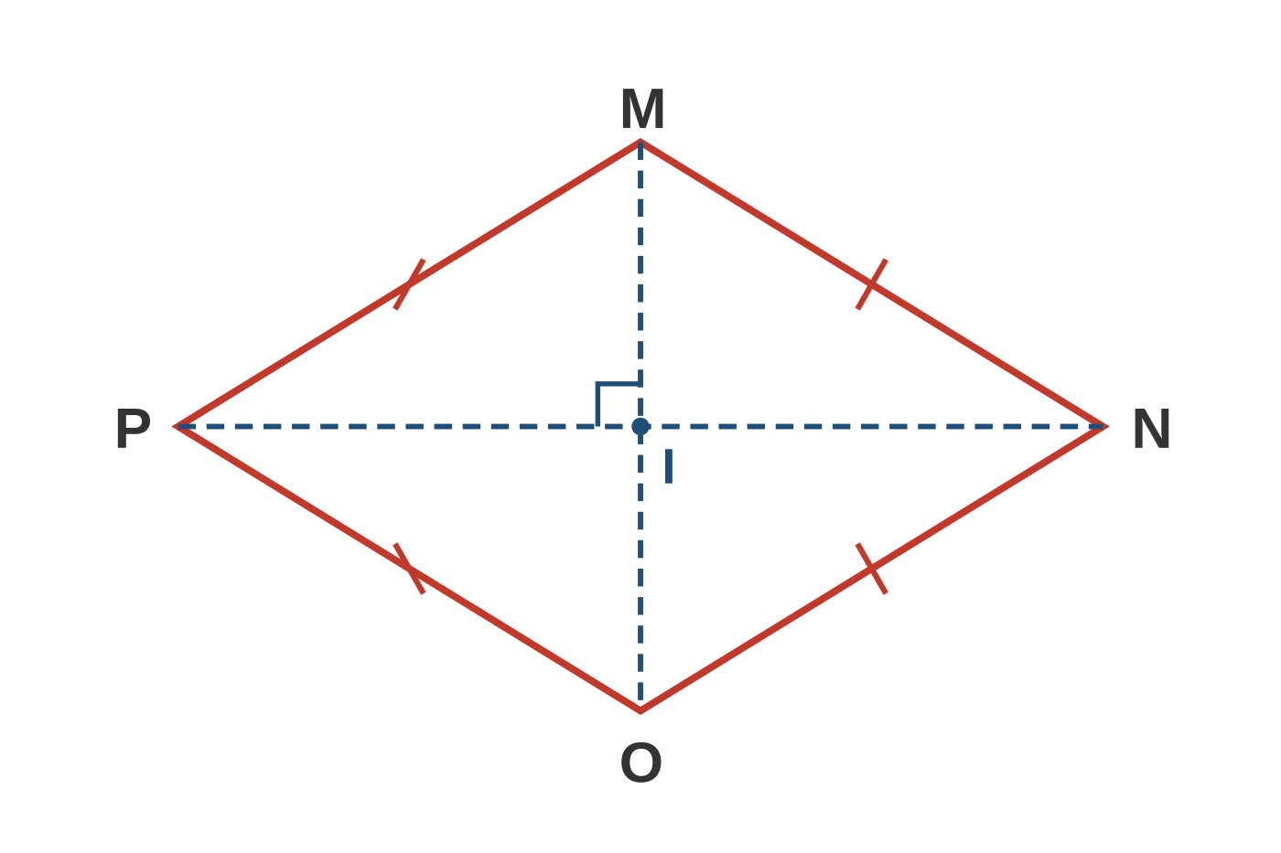
Les diagonales du losange sont perpendiculaires et se coupent au point I. On obtient donc 4 triangles rectangles en I, dont la réunion forme le losange entier :
MIN , NIO , OIP et PIM
(chacun de ces triangles est rectangle en I).

